

Учёные Туркменистана выращивают фисташковую рощу в пустыне, используя древние методы сбора дождевой воды
12:3627.08.2024 https://turkmenportal.com/blog/81874/
0 3749

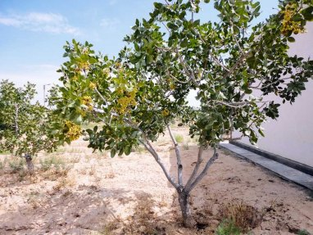
В 60 километрах к северу от Ашхабада, в самом сердце пустыни Каракумы, учёные Национального института пустынь, растительного и животного мира Туркменистана совершают настоящий прорыв в области устойчивого земледелия. Используя древние методы сбора дождевой воды в сочетании с современными научными подходами, они успешно выращивают фисташковую рощу и другие растения в условиях, где годовое количество осадков не превышает 115 мм. Об этом на страницах газеты «Нейтральный Туркменистан» рассказал учёный секретарь Национального института пустынь, растительного и животного мира Министерства охраны окружающей среды Туркменистана Хемра Чарыев.
Эксперимент, начатый в 1986 году на научно-производственной площадке «Каррыкул», демонстрирует, как можно эффективно использовать ограниченные водные ресурсы в аридных зонах. На участке площадью 50 га учёные создали подтакырную линзу – подземное хранилище дождевой воды, используя особенности местного рельефа и специально разработанную систему фильтрации.
Ключевым элементом проекта стало возрождение древней практики сбора поверхностного стока дождевых вод. Местные жители Каракумов веками использовали такыры – плоские глиняные участки – для сбора и хранения драгоценной влаги. Учёные усовершенствовали эту технику, создав сложную инфильтрационную систему, состоящую из обширного котлована и наливных колодцев с бетонированными бортами.
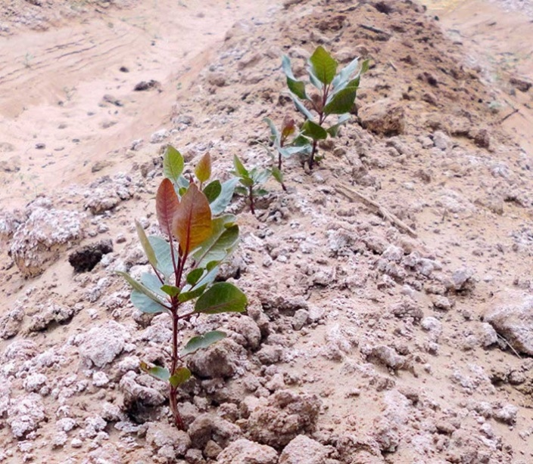
Результаты эксперимента впечатляют. Самым старым фисташковым деревьям в роще уже 35 лет. Они не только выжили в экстремальных условиях пустыни, но и регулярно плодоносят. Первое цветение фисташки наблюдалось на 12-13 год после посадки, а массовое плодоношение началось годом позже. Некоторые деревья показывают отличные характеристики, в том числе хорошую раскрываемость скорлупы орехов, и выделены для дальнейшего размножения.
Помимо фисташки, на экспериментальном участке успешно растут гранат, маклюра, а также различные виды кустарников и декоративных растений. Особую устойчивость к местным условиям показали юкка славная и опунции, интродуцированные Ашхабадским ботаническим садом.
Проект демонстрирует, как традиционные методы водосбора могут быть адаптированы для современного использования. Такой подход не требует сложных инженерных расчетов или значительных капиталовложений, что делает его особенно привлекательным для развития устойчивого сельского хозяйства в засушливых регионах.
Успех эксперимента открывает новые перспективы для озеленения пустынных территорий и развития мелкооазисного земледелия. Это особенно актуально в контексте глобального изменения климата и растущей проблемы опустынивания во многих регионах мира.
Ученые продолжают свои исследования, расширяя площади посадок и экспериментируя с новыми видами растений. Каждый год они проводят влагозарядку, используя весенние дожди, что позволяет растениям выживать до следующего сезона дождей.
Этот уникальный проект не только демонстрирует возможности устойчивого земледелия в экстремальных условиях, но и подчеркивает важность сохранения и адаптации традиционных знаний для решения современных экологических проблем. Опыт туркменских ученых может стать ценным ресурсом для других стран, сталкивающихся с проблемами водоснабжения и опустынивания.

